**学习评价**

1. 不能正确表示左边这幅图的意思的选项是（ ）。

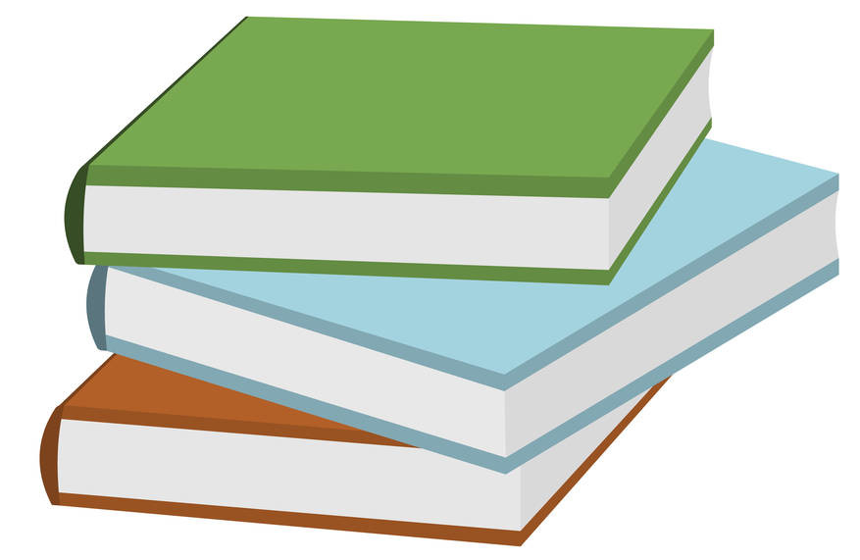

B.4+4+4+4

C.3+3+3+3

A.3×4

（答案：B）

2. 每组画2个，画3组。下面符合要求的图是（ ）。

A.

B.

C.

（答案：A）

3.在乘法算式“4×5=20”中，4和5叫做（ ）。

C.积

A.加数

B.乘数

（答案：B）

4.在“5×2=10” 这个乘法算式中，10叫做（ ）。

C.积

B.和

A.乘数

（答案：C）

5.和“4乘6”的意思不相同的选项是（ ）。

A. 4和6相加 B. 4个6相加 C.6个4相加

（答案：A）

6.小明写了一个乘法算式“3×2=6”，下面不能表示这个算式意思的选项是（ ）。

A.

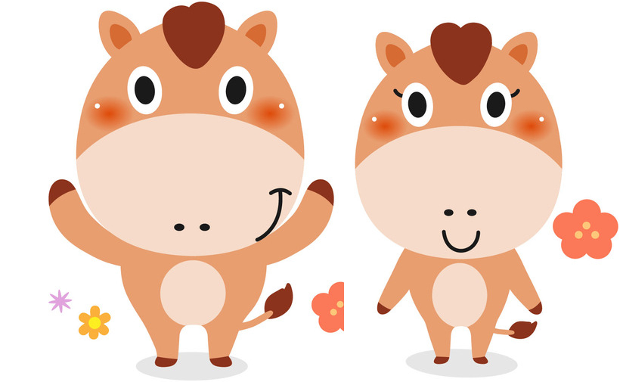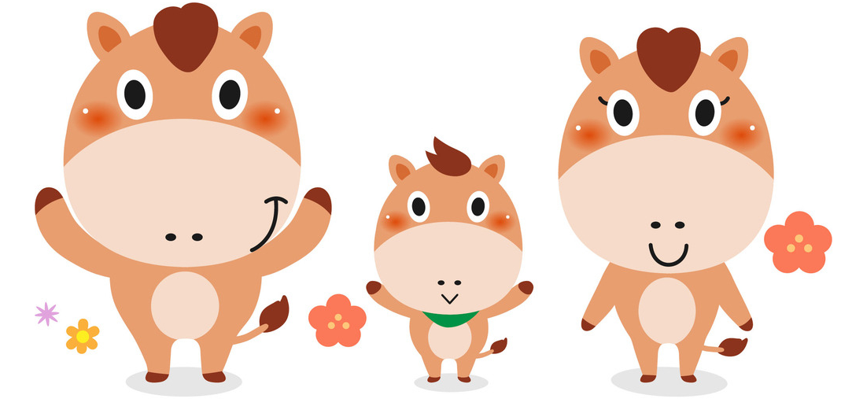

B.



C.



(答案：A）

7.下面的算式能够直接改写成乘法算式的是（ ）。

A.8+8+8+8 B.4+5+6+7+8 C.9+9+9-5

（答案：A）

8.有三个小朋友用自己喜欢的方式表示出了“3个5”的意思。正确表示出的是（ ）。

王芳



小林



小明



C.小明

A.小林

B.王芳

（答案: B）

9.下面的算式中与“4×7”的结果不相同的选项是（ ）。

C.

4+7

B.

4+4+4+4+4+4+4

A.

7+7+7+7

（答案：C）

10.三个小朋友说了对“乘法”的认识。你不同意（ ）的说法。



加数都相同的加法，可以用乘法表示。



“3×4”既表示3个4相加，也表示4个3相加。

根据“5个2相加”这句话，我可以画出两幅不同意思的图来表示。

可可

笑笑

聪聪

A.可可 B.笑笑 C.聪聪

（答案：C）